Lab 6 - wstęp do kryptografii

Arkadiusz Kurnik, Jan Cichoń

Zadanie 1:

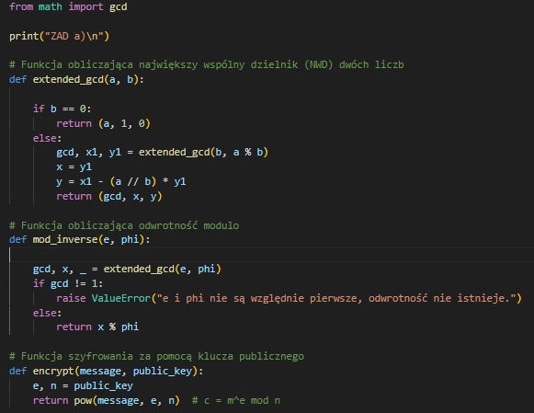

Obraz zawierający tekst, zrzut ekranu, oprogramowanie

Zawartość wygenerowana przez sztuczną inteligencję może być niepoprawna.

Obraz zawierający tekst, zrzut ekranu, Czcionka

Zawartość wygenerowana przez sztuczną inteligencję może być niepoprawna.

Obraz zawierający tekst, zrzut ekranu, Czcionka

Zawartość wygenerowana przez sztuczną inteligencję może być niepoprawna.

Zadanie 2:

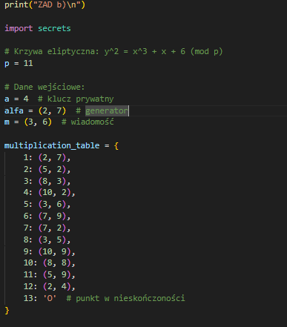

Obraz zawierający tekst, zrzut ekranu, oprogramowanie, wyświetlacz

Zawartość wygenerowana przez sztuczną inteligencję może być niepoprawna.

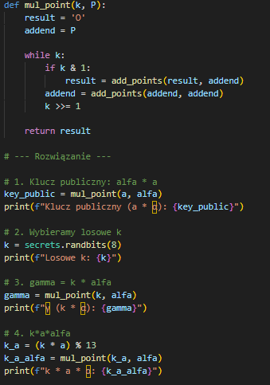

Obraz zawierający tekst, zrzut ekranu

Zawartość wygenerowana przez sztuczną inteligencję może być niepoprawna.

